Министерство образования и науки Республики Казахстан

КГУ «Средняя школа №8 города Зыряновска»

Методическая разработка

Урок-викторина

«Плох тот солдат,
который не мечтает стать генералом»

Преподаватель-организатор НВП
Коновалов А.А.

Зыряновск, 2013 г.
Урок-викторина
«Плох тот солдат, который не мечтает стать генералом»

Цель:
Должны знать:
виды военной формы одежды, знаки отличия и знаки различия;
воинские звания ВС РК отличия военной формы; правила ношения военной формы.
Должны уметь: правильно и точно отличать воинские звания военнослужащих.

План урока:
- История появления военной формы
- Правила ношения военной формы одежды, знаков различия и знаков отличия
- Разминка
- Воинские звания ВС РК
- «Гонка за лидером». Викторина по воинским званиям.
- Закрепление пройденного материала.
- Домашнее задание

Ход урока:
- Орг.момент. Построение, доклад, приветствие. Проверка внешнего вида.
Ознакомить учащихся с историей возникновения военной формы, знаков отличия и знаков различия. (эл.презентация, видеофрагменты).

- Ознакомить учащихся с правилами ношения военной формы одежды, знаков различия и знаков отличия. (эл.презентация)
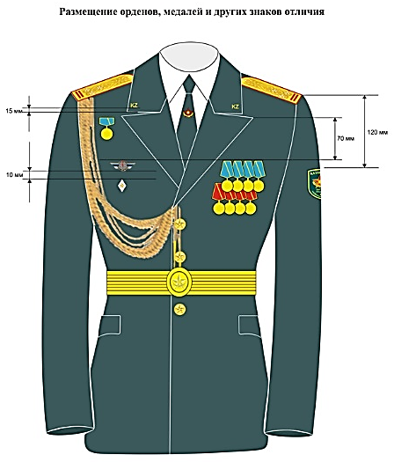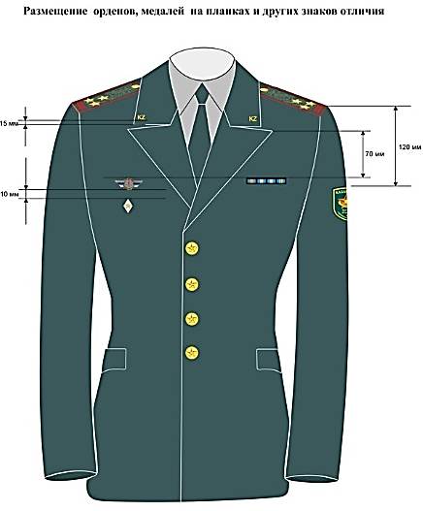

- Разминка. Дать задание командам нарисовать свой вариант юнармейской формы одежды
- Ознакомить учащихся с воинским званиями и знаками различия в/с ВС РК.
- Провести викторину по воинским званиям

Вопросы викторины

3 балла
- ЗвaниeЗбpyeвa, y кoтopoгo ceмь нeвecт (кинoшнoe).
- Звание Тушина в романе "Война и мир".
- Именно так представлялся герой Джонни Деппа в эпопее "Пираты Карибского моря"
- Вoинcкoe звaниe, cлeдyющee зa pядoвым.
- Кто покидает тонущий корабль последним.
- Первое звание старших офицеров.
- Воинское звание героя фильма Булдакова, как мастера тостов в компании.
- Мeчтa xopoшeгo coлдaтa.
- Буденный. Конев. Рыбалко. Тухачевский. Малиновский. Рокоссовский. Жуков
- Воинское звание Исаева-Штирлица "
- Какому воинскому званию сухопутных войск соответствует звание ВМФ – старший матрос

5 баллов
- Вoинcкoe звaниe Йoзeфa Швeйкa.
- Воинское звание сыщика Коломбо из знаменитого сериала
- Вoинcкoe звaниe Глeбa Жеглoвa из кинофильма «Место встречи изменить нельзя»
- Низшее воинское звание в армии Казахстана и большинства других стран, по рангу выше только курсанта (до 1946 — боец, красноармеец).
- Звание Кассио в трагедии У.Шекспира.
- Звание Кантария, вместе с Егоровым водрузившим Знамя Победы на Рейхстаг.
- Капитан в прошлом.
- Воинское звание Героя Советского Союза Панфилова. (1942, посмертно).
- Офицерское звание или чин рангом выше капитана и ниже подполковника, а также лицо, носящее это звание или имеющее этот чин.
- Как киношники назвали тех, кого Жоржи Амаду назвал "Капитанами песков".
- Чьим символом до 1917 г. были галоши, а сейчас-папахи.

7 баллов
      - У одного известного всем человека был девиз: "Мобилис ин мобиле" - что означает "подвижное в подвижном". Как звали этого человека.
      - Какой военный чин соответствовал российскому гражданскому чину
      - Чью одиссею описал Р. Сабатини.
      - Воинское звании А.Матросова, Героя Советского Союза, закрывший своим телом амбразуру дзота.
      - Победителя не судят". Слова эти, ставшие крылатыми, приписываются Екатерине II, и сказала она их будто бы, когда командующий войсками, отличавшийся смелой самостоятельностью в своих действиях командира, был предан военному суду за штурм в 1773 году. крепости Туртукай, предпринятый вопреки приказанию фельдмаршала Румянцева
      - "Береги пулю на три дня, а иногда и на целую кампанию, как негде взять. Стреляй редко, да метко; штыком коли крепко. Пуля обмишулится, штык не обмишулится: пуля - дура, штык - молодец". Кому принадлежат эти слова и его звание?
      - Что общего между Сталиным, Франко и Чан Кайши, Ким Ир Сеном
      - Аpмeйcкий чин aмepикaнcкoгo пpeзидeнтa Дeйвидa Эйзeнxayэpa.
      - Звание Томина из сериала "Следствие ведут знатоки".
      - Паша в Турции.
      - Песня группы "Кино". "Где вы теперь и с кем // Кто хочет быть судьей" (название).
      - Воинское звание младшего командного состава в армии. В дореволюционной России -унтер-офицер.
      - В России в 17 веке После преобразования стрелецких войск командиры последних вместо чина «голова приказа» стали именоваться………
      - Как при Петре I называли знаменосца?

10 баллов
- Пехотный чин, которому соответствовал казачий чин есаула.
- В Российской империи этому званию соответствовал ротмистр в кавалерии, подпоручик в казачьих войсках и коллежский асессор в гражданской службе.
- В каком чине состоял поэт Тарас Шевченко, служа в Оренбургском отдельном корпусе.
- Они отбирались из опытных и надёжных солдат для развода часовых, конвоирования арестованных и выполнения других обязанностей, требовавших доверенных людей.
- В артиллерии русской армии этому званию соответствовал бомбардир, в казачьих войсках — приказный.
- До января 1943 года обозначался тремя «кубарями» на петлицах
- В 1569 французский король Карл IX присвоил это звание 18-летнему брату (впоследствии король Генрих III). В дальнейшем звание это звание имели: во Франции — герцог Г. де Гиз (1550—88), принц Л. Конде (1621—88), герцог Л. Виллар (1653—1734), герцог А. Ришельё (1696—1788); в Австрии — князь Р. Монтекукколи (1609—80), принц Евгений Савойский (1663—1736), граф Л. Даун (1705—66), эрцгерцог Карл (1771—1847), князь К. Шварценберг (1771—1820); в Германии — граф А. Валленштейн (1583—1634); в России первым был воевода А. С. Шеин (1662—1700). Это звание было пожаловано ему Петром I 28 июня 1696 за успешные действия под Азовом. Официально звание в России было введено Воинским уставом 1716. 12 мая 1727 звание было пожаловано князю А. Д. Меншикову (1673—1729), 11 ноября 1740 — принцу Антону Ульриху Брауншвейгскому (1714—74), Ф.Ю. Ромодановский и И.И. Бутурлин, чин турецких войск носил Шамиль, принявший после поражения российское подданство.
- Какому пехотному чину соответствовал казачий чин войскового старшины.
- Появилось в России как чин и должность (заместитель командира полка) в стрелецком войске в конце XV — начале XVI веков.
- В Англии в XI веке ими называли особый социальный слой землевладельцев, державших свои участки под условием исполнения определённой службы королю.
- Если в XVII в. английский солдат заслужил алебарду, то кем он становился.
- Назовите звание Губайдуллы Жангирова начальник движения телеграфной корреспонденции действующей армии на Балканах, казахский офицер стоявший у истоков зарождения военной связи, став первым начальником войск связи вооруженных сил Российской империи.
- Какой высший военный титул, согласно Уставу 1716 года, мог принадлежать только царям и владетельным принцам?
- В честь кого Петром I воздвигнута башня в Москве в конце XVII века.
- Первоначально это было не воинским званием, а высокой придворной должностью в ряде европейских государств. Считается, что впервые в качестве обозначения высокого воинского чина оно было употреблено в тевтонском рыцарском ордене. Вскоре звание (чин) стали присваивать главнокомандующим и крупным военачальникам во многих странах. Появился этот чин и в России.
- В 1935 году при введении этого звания не стали копировать характерный для западных армий главный атрибут отличия – специальный жезл, а ограничились большой (5-6 см) шитой звездой на петлицы и рукав. Но в 1945 году все же учредили специальный отличительный знак, им стала платиновая «……. Звезда», украшенная бриллиантами, которую носили на шее.

- Закрепление пройденного материала. Решение кроссворда

Кроссворд «Воинские звания и знаки различия военнослужащих»

- Знак различия, символ воинской чести военнослужащих, носимый на плечах и указывающий на воинское звание и принадлежность к роду войск.
- В ВМФ – старшина 1-й статьи, а в Казахстанской Армии - ……?
- В 1631 г. это воинское звание пришло на смену званиям «воевода» и «полковой голова». Теперь это самое высокое звание старшего офицерского состава.
- Воинское звание, введённое в России Петром I в 1716 г. Получить его было не просто. С 1940 г. им отмечали лучшего воина, проявившего мужество в бою или достигшего высоких показателей в боевой и политической подготовке.
- Это воинское звание имеет второе значение: должностное лицо в роте, отвечающее за правильное несение службы личным составом и порядок в подразделении.
- Впервые это звание утверждено Петром I при создании регулярной армии и являлось первым младшим офицерским чином и присваивалось тем, кто назначался знаменосцем.
- Сначала так называлась хозяйственная должность помощника командира полка, а потом это слово стало обозначать и воинский чин. Это звание в Советской Армии установлено в 1939 г.
- Слово латинского происхождения, означающее «общий», «главный». В Советской Армии это звание было установлено 7 мая 1940 г. взамен существующих тогда званий «комбриг», «комдив», «командарм».
- Звание высшего офицерского состава в Военно-Морском Флоте.
- Самое низкое воинское звание военнослужащего в Военно-Морском флоте.
- Звание, введённое Петром I на заре зарождения русского флота. В переводе на русский язык означает «корабельный человек». Его присваивали гардемаринам, успешно окончившим морской кадетский корпус.
- Слово латинского происхождения, означающее – большой, старший. В России это воинское звание появилось в 1711 г. сначала для штаб-офицеров линейных частей. Позднее стало присваиваться командирам батальонов.
- Повседневный и парадный головной убор, цвет околыша и кантов которого отличает рода войск, в котором служит солдат или офицер.
- Самый старый головной убор, одна из разновидностей боевых шлемов, предохраняющий голову от мелких осколков, частично от пуль, а также от ударов холодным оружием.
Заполнив кроссворд, узнаете воинское звание великого русского полководца А.В. Суворова
(Ответы по порядку: погон, сержант, полковник, ефрейтор, старшина, прапорщик, подполковник, генерал, адмирал, матрос, мичман, майор, фуражка, каска)

- Дать домашнее задание. Учебник НВП стр. 78, составить таблицу воинских званий и знаков различия зарисовав образцы пагонов.

Преподаватель-организатор НВП А.А. Коновалов

